Вариант 1

- Прямая параллельна касательной к графику функции . Найдите абсциссу точки касания.
2. На рисунке изображен график функции , определенной на интервале . Определите количество целых точек, в которых производная функции положительна.
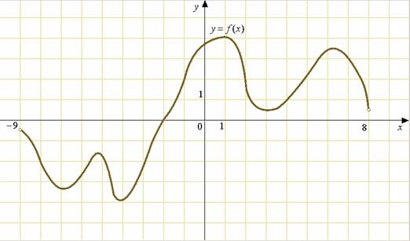
3. На рисунке изображен график функции , определенной на интервале . Найдите количество точек, в которых касательная к графику функции параллельна прямой .
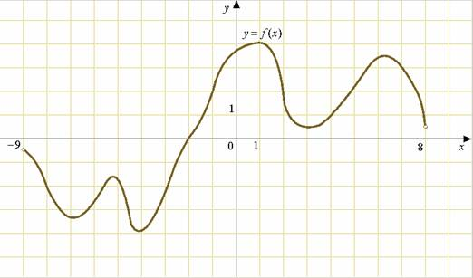
4. На рисунке изображен график функции , определенной на интервале . Найдите сумму точек экстремума функции .
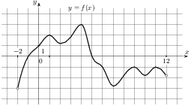
5. На рисунке изображён график — производной функции , определенной на интервале . В какой точке отрезка функция принимает наименьшее значение?
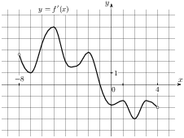
6. На рисунке изображен график — производной функции , определенной на интервале . Найдите количество точек минимума функции , принадлежащих отрезку .
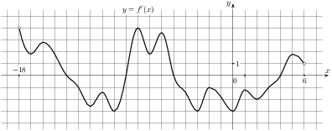
7. На рисунке изображен график — производной функции , определенной на интервале . Найдите промежутки убывания функции . В ответе укажите сумму целых точек, входящих в эти промежутки.
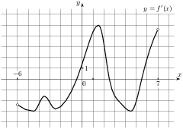
8. На рисунке изображены график функции и касательная к нему в точке с абсциссой . Найдите значение производной функции в точке .
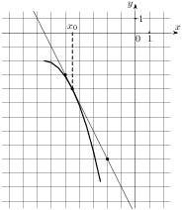
9. На рисунке изображен график функции , определенной на интервале . Найдите количество точек, в которых производная функции равна 0.
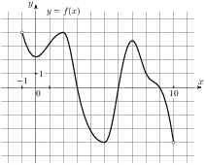
10. На рисунке изображён график функции и десять точек на оси абсцисс: , , , , , , , , , . В скольких из этих точек производная функции положительна?
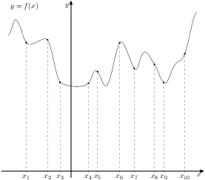
11. На рисунке изображён график — производной функции . На оси абсцисс отмечены шесть точек: , , , , , . Сколько из этих точек лежит на промежутках возрастания функции ?
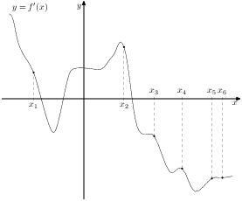
12. На рисунке изображён график функции . На оси абсцисс отмечены точки −2, −1, 2, 4. В какой из этих точек значение производной наибольшее? В ответе укажите эту точку.
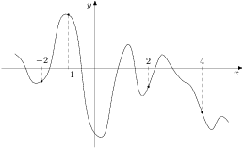
13. На рисунке изображён график функции — одной из первообразных функции , определённой на интервале . Найдите количество решений уравнения на отрезке .
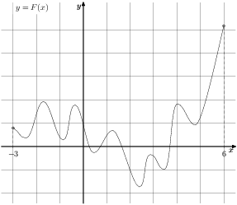
14. На рисунке изображён график функции (два луча с общей начальной точкой). Пользуясь рисунком, вычислите , где — одна из первообразных функции .
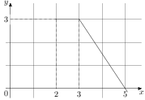
15. На рисунке изображён график некоторой функции . Функция 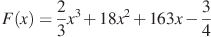 — одна из первообразных функции . Найдите площадь закрашенной фигуры.
